2020 – 2021 EĞİTİM – ÖĞRETİM YILI, KÜÇÜKÇEKMECE İLÇE MİLLİ EĞİTİM MÜDÜRLÜĞÜ TEKNOLOJİVE TASARIM DERSİ İLÇE ZÜMRE TOPLANTISI

ZÜMRE NO | 1
ZÜMRE BAŞKANI | YAVUZ YILAN | TOPLANTI YERİ
TOPLANTI TARİHİ | 27.08.2020 | TOPLANTI SAATİ | 11:00

TOPLANTIYA KATILAN ZÜMRE ÖĞRETMENLERİ
EK LİSTEDE İSMİ VE İMZASI OLAN ÖĞRETMENLER

Toplantı Yavuz YILAN başkanlığında …. öğretmenin katılımıyla gerçekleştirilmiştir.

GÜNDEM MADDELERİ
- Açılış ve yoklama,
- Zümre başkanı ve yazmanın seçimi,
- 1739 Sayılı Milli Eğitim Temel Kanunu’na göre Türk Milli Eğitiminin Genel Amaçlarının okunması,
- Bir önceki yıla ait değerlendirmenin yapılması,
- Teknoloji ve Tasarım Dersi Öğretim Programının incelenmesi, uygulama esaslarının ve genel amaçlarının tespiti,
- Yıllık Çalışma takviminin incelenmesi, çalışılacak iş günlerinin tespiti,
- Dersin yıllık ve ders planlarının nasıl yapılacağına dair program bilgilerinin incelenmesi ve kararların alınması,
- 2504 sayılı Tebliğler dergisinde yayınlanarak yürürlüğe giren Atatürkçülük ile ilgili konuların yıllık ve günlük planlara uygun aktarılmasının görüşülmesi.
- Derslerde uygulanacak yöntem ve metotların tespiti,
- Programda kullanılacak ölçme ve değerlendirme araç ve yöntemlerinin tespiti
- İşlik ve ders ortamlarının görüşülmesi ve karara bağlanması,
- Eğitim ve öğretim yılı sonunda yapılacak Çevrimiçi Sergi veya Teknoloji Şenliğinin nasıl yapılmasına dair görüş ve önerilerin alınarak karara bağlanması,
- Görüşülen gündem maddeleri kararlarının yazılarak açık oyla değerlendirilmesi,
- Dilek ve temenniler.

GÜNDEM MADDELERİN GÖRÜŞÜLMESİ

1- 2019 - 2020 Eğitim Öğretim yılı Teknoloji ve Tasarım dersi …………….. İlçe Zümre Toplantısı yapılması için ……………. Ortaokulu da ….. zümre öğretmenin katılımı ile toplantıya katılım sağlandı.
Başöğretmen Atatürk ve Eğitim Şehitleri adına bir dakikalık saygı duruşu ve akabinde İstiklal Marşı söylenerek görüşmelerin ve kararların olumlu geçmesi dilekleri ile toplantı açılışı yapıldı.
Öğretmenler birbirleri hakkında bilgi sahibi olmak için diyalog ve tanışma yaparak diğer maddeleri görüşmeye devam ettiler.
2- Toplantıda oy birliği ile zümre başkanı …………………… ve yazman olarak ………………. seçildi. Seçim sonunda itiraz olmadı.
3- 1739 Sayılı Milli Eğitim Temel Kanunu’na göre Türk Milli Eğitiminin Genel Amaçlarının okundu.
4- Bir önceki sene ilk dönem okullarda yapılan çalışmalar başarıyla tamamlanmıştır. İkinci dönem pandemi etkisinin başlamasıyla öncelikle planlama süreçleri yaşanmış ve milli eğitimin aldığı kararlara uygun şekilde okul idaresinin belirlediği saatlerde eba.gov.tr üzerinden çalışmalara devam edilmiştir. Bu sürece uyum sağlamak bakımından ilçe zümre öğretmenleri sosyal mecralardan doküman paylaşımları yaparak süreci sorunsuz şekilde tamamlamışlardır.
5- B. TASARIM SÜRECİ VE TANITIM:
1.Tasarım Odaklı Süreç: Bu ünitede tasarım sürecinin problem tanımlama, araştırma, planlama, oluşturma ve değerlendirme basamaklarından oluşan döngüsel bir süreç olduğu ve bu sürecin hem bireysel hem de iş birliği yapılarak uygulanabileceğinin öğrenilmesi amaçlanır.
2.Bilgisayar Destekli Tasarım: Bu ünitede öğrencilerin bilgisayar destekli tasarım bilgisi ve süreçlerini öğrenmeleri amaçlanmıştır.
C. YAPILI ÇEVRE VE ÜRÜN:
1.Mimari Tasarım: Mimari tasarım eyleminin, barınma ihtiyacıyla başlayan bir işlevsel mekânlar yaratma süreci olduğunun öğrenilmesi ve çevresindeki farklı işlevsel yapılarla ilgili farkındalık oluşturması amaçlanır.
2.Ürün Geliştirme: Bu ünitede öğrenciler; ürün geliştirme eyleminin kullanıcı odaklı, yapısal ve mekanik tasarım süreçlerinden oluştuğunu; ürün geliştirme eyleminin mevcut veya gelecekteki bir soruna çözüm bulma amacıyla yürütülen analitik bir düşünce eylemi olduğunu öğrenir.

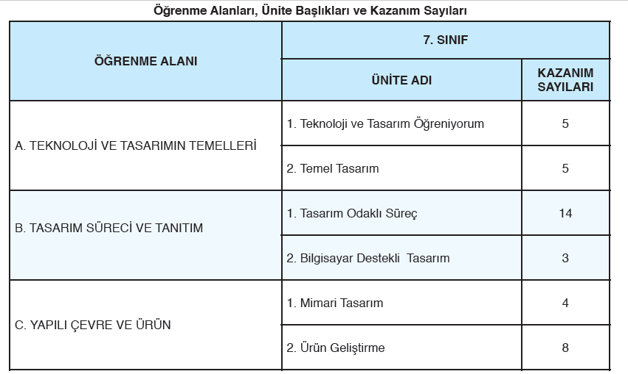
8. SINIF KAZANIM VE AÇIKLAMALARI
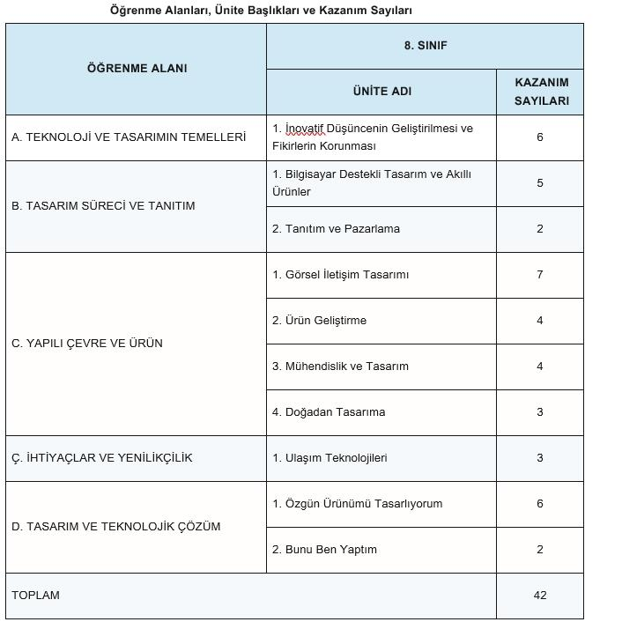
Sekizinci sınıf seviyesinde öğrencilerden; “İnovatif Düşüncenin Geliştirilmesi ve Fikirlerin Korunması”, “Bilgisayar Destekli Tasarım ve Akıllı Ürünler”, “Tanıtım ve Pazarlama”, “Görsel İletişim Tasarımı”, “Ürün Geliştirme”, “Mühendislik ve Tasarım”, “Doğadan Tasarıma”, “Ulaşım Teknolojileri”, “Özgün Ürünümü Tasarlıyorum” ve “Bunu Ben Yaptım” ünitelerinde bilgi, tutum, beceri, sahibi olmaları ve bunları tasarım uygulamalarında kullanabilmeleri beklenmektedir. Bu düzeyde öğrencilere bir yandan adalet, dosluk, dürüstlük, öz denetim, sabır, sevgi, sorumluluk, vatanseverlik ve yardımseverlik değerleri kazandırılmaya çalışılırken diğer yandan eğitsel başarı, güvenli ve sağlıklı hayat, kişiler arası ilişkiler, toplum ve aile, kendini kabul gibi kişisel, sosyal ve eğitsel gelişim alanlarına da yer verilir. Kazanımlar disiplinler arası yaklaşım kapsamında Bilişim Teknolojileri ve Yazılım dersinde “Ürün Oluşturma” ünitesi, Görsel Sanatlar dersinde “Görsel İletişim ve Biçimlendirme” öğrenme alanı, Fen Bilimleri dersinde “Fen ve Mühendislik Uygulamaları” ünitesi ve Matematik gibi derslerin ilgili kazanımlarıyla ilişkilendirilir.

6. Yıllık Çalışma Takvimi İncelendi. Planlamanın yapılması konusunda MEB’in yapacağı değişikliklere göre okul zümrelerinde karar alınması konusunda tavsiye karar alındı. Uzaktan eğitim kararı çıkması durumunda alınması gereken önlemler görüşüldü.

7. Yıllık ve günlük planların Covid-19 tedbirleri kapsamında bakanlığın yayınlayacağı genelge ve yönergelere uygun şekilde yapılması için bakanlığın kararının beklenmesi gündeme geldi.

8. 2104, 2504, 2212 sayılı tebliğler dergilerinden İlköğretim ve Orta Öğretim kurumlarında Atatürk İlke ve İnkılâplarının öğretim esasları okundu. Yıllık Planlarda Atatürk İlke ve İnkılâplarının önemli gün ve haftalarda ağırlıklı olarak işleneceği, ancak konunun özelliğine göre ilgili görüş ve düşüncelerine de önem verilmesinin gerekli olduğu tespit edildi. Hazırlanacak sunumlarda Mustafa Kemal Atatürk’un bilim ve teknoloji ile ilgili sözlere yer verilmesi kararlaştııldı.

9. 7. Sınıflar Öğretim Yöntem ve Teknikleri:
ANLATIM SORU-CEVAP - BEYİN FIRTINASI – UYGULAMA- ANALİZ – KAVRAMA ÇÖZÜMLEME VE BİREŞİM – BENZETİŞİM
8. Sınıflar Öğretim Yöntem ve Teknikleri :
ANLATIM – SORU/CEVAP - PROJE YÖNTEMİ - GÖSTERİP YAPTIRMA,ELEŞTİREL DÜŞÜNME
Pandemi sürecinin devam etmesi durumunda yapılacak uzaktan eğitimde 21. Yüzyil becerilerine uygun yöntemlerin kullanılması konusunda görüş irliği sağlandı.

10- Müfredat programın ölçme ve değerlendirme araç ve yöntemleri incelendi ve okundu.
Ölçme değerlendirme çalışmalarında aşağıda tespit edilen planlamanın uygulanmasına karar verildi.
7. sınıflarda 1. Dönem” Teknoloji ve Tasarımın Temelleri” “Tasarım Süreci ve Tanıtım” “ Yapılı Çevre ve Ürün” üniteleri uygulanacak. Süreç ve ürünün kendisi değerlendirilecektir. Ürün değerlendirme formları (Öz ve Akran Değerlendirme) kullanılabilir. Ürün değerlendirme ölçekleri (Dereceli Puanlama Anahtarı) kullanılacaktır. Duruma göre bilgi düzeyini ölçmek için test, açık uçlu sorular vb. ölçme araçlarından yararlanılacaktır.
8. Sınıflarda Dönem Teknoloji Ve Tasarımın Temeller, Tasarım Süreci Ve Tanıtım, Yapılı Çevre Ve Ürün üniteleri uygulanacak. Süreç ve ürünün kendisi değerlendirilecektir. Ürün değerlendirme formları (Öz ve Akran Değerlendirme) kullanılabilir. Ürün değerlendirme ölçekleri (Dereceli Puanlama Anahtarı) kullanılacaktır. Duruma göre bilgi düzeyini ölçmek için test, açık uçlu sorular vb. ölçme araçlarından yararlanılacaktır.

11- Pandemi sebebiyle salgını önleme kurallarına uygun şekilde işlik ve sınıf kullanımı sağlanacaktır. Önlemlerin etkili olması bakımından işlik ve sınıf değişiklikleri dönemde 1 kez olacak şekilde planlanmıştır. Okul idaresi ve MEB’in kararlarına uygun şekilde hareket etmenin sağlık açısından önemi vurgulandı.
12.Kişisel hijyen kuralları gereği öğrenci çalışmalarının okul içinde sergilenmesinin en az düzeye indirilmesi kararı alındı. Öğrencilerin motive edilmesinin sağlanması bakımından okul web sitelerinin ve öğretmenler tarafından oluşturulmuş eğitim mecralarında kullanılmasının veli izni alınarak yaygınlaştırılması karara bağlandı. Önceki öğretim yılında pandemi döneminde Türkiye genelinde gerçekleştirilen Teknoloji ve Tasarım Çevrimiçi Sergi’nin başarılı şekilde tamamlandığı ve önümüzdeki sene yapılacak sergiye ilçemiz adına yeniden yoğun katılım sağlanması konusunda karar birliğine varıldı. Çalışmaların sergilenmesi açısından ilçemiz genelinde Çevrimiçi Sergi oluşturmak konusunda her okulun en azından 1 çalışmayla katılacağı Küçükçekmece Teknoloji ve Tasarım Çevrimiçi Sergisinin yapılmasına karar verildi.

Gündem maddeleri görüşüldükten sonra kararlar alındı. Buna göre;

ALINAN KARARLAR
- Toplantıda oy birliği ile seçilen YAVUZ YILAN zümre başkanı Fatma IŞIK yazman olması kararlaştırıldı.
- Toplantıya katılan zümre öğretmenleri, derse uygun 12 maddelik gündem maddelerini belirledikten sonra oy birliği ile kabul edip karara bağladılar.
- Yıllık plan öğretim programı kriterlerine göre yapılacaktır.
- Özellikle Milli Bayramlar ve “Atatürk Haftası” etkinliklerinde, derslerde yeri ve zamanı uygun olduğunda; Atatürk’ün akla, bilime, tekniğe, teknolojiye, sanata ve sanatçıya verdiği önemle ilgili konuların işlenmesine. Ayrıca Milli Bayramlarda Atatürk ile ilgili hazırlanmış CD ler ( Sarı Zeybek, Kurtuluş Savaşı, Çanakkale Geçilmez vb. ) öğrencilere izlettirilmesine. Planlamalarda mutlaka Atatürk ile ilgili uygun konulara yer verilmesine karar verilmiştir.
- Planlamaların uygulanmasında öğrencilerin bireysel yetenek ve özellikleri dikkate alınarak; sunuş, buluş, kubaşık, örnekleme, özetleme, gurup çalışması, beyin fırtınası, soru-cevap vb. yöntem, Uygulama- Analiz – Kavrama Çözümleme Ve Bireşim – Benzetişim teknik ve metotların uygulanmasına karar verilmiştir.

- Dersin uygulanmasında, programda olan “Uygulama Esasları”nın maddeleri dikkate alınarak yapılmasına karar verildi.

- İlçe zümresinde yapılan görüşmelerde eba üzerinde Teknoloji ve Tasarım Dersi ile ilgili dökümanların azlığı vurgulandı. MEB’in bu anlamda gerekli önlemleri alması hususunda görüş bildirildi.

- Dersin yapılacağı derslik ve işliklerin “İlköğretim Kurumları Yönetmeliğinin 145. maddesi” gereği yapıldıktan sonra okulun imkanları ölçüsünde düzenleme ve geliştirmeye yönelik planlama yapılmasına. Hazırlanacak “İyileştirme Planlaması”nın TKY çalışmaları içinde uygulanmasına karar verildi.

- Programın “Gözlem Formu” ölçütlerine göre öğrencinin tüm davranış ve etkinliklerinin gözlenmesine karar verildi.

- Kişisel hijyen kuralları gereği öğrenci çalışmalarının okul içinde sergilenmesinin en az düzeye indirilmesi kararı alındı. Öğrencilerin motive edilmesinin sağlanması bakımından okul web sitelerinin ve öğretmenler tarafından oluşturulmuş eğitim mecralarında kullanılmasının veli izni alınarak yaygınlaştırıllması karara bağlandı. Önceki öğretim yılında pandemi döneminde Türkiye genelinde gerçekleştirilen Teknoloji ve Tasarım Çevrimiçi Sergi’nin başarılı şekilde tamamlandığı ve önümüzdeki sene yapılacak sergiye ilçemiz adına yeniden yoğun katılım sağlanması konusunda karar birliğine varıldı. Çalışmaların sergilenmesi açısından ilçemiz genelinde Çevrimiçi Sergi oluşturmak konusunda her okulun en azından 1 çalışmayla katılacağı Küçükçekmece Teknoloji ve Tasarım Çevrimiçi Sergisinin yapılmasına karar verildi.

- Sınıfın yarısı atölyede ders yaparken, diğer yarısının sınıflarda ders işlemesine; Daha sonra mevcut koşullar göz önünde bulundurularak 2. bir atölye oluşturma yoluna gidilmesine karar verilmiştir. İşlik ve sınıf değşimlerinin salgın sebebiyle minumum seviyeye indirilmesi karara bağlandı.

- Teknoloji ve Tasarım dersi ortaokul 5-6 -7 ve 8. sınıflarda işlenmesi başarıyı artırıp öğrenciyi olumlu yönde etkileyecektir.

- 2020 – 2021 Eğitim – Öğretim yılının öğrenci, öğretmen ve tüm Milli Eğitim personeline sağlık, mutluluk ve başarı getirmesi dileğiyle toplantı sona ermiştir.

TOPLANTIYA KATILANLAR

Öğretmenin Adı Soyadı | Görevli Olduğu Okul | İmza

